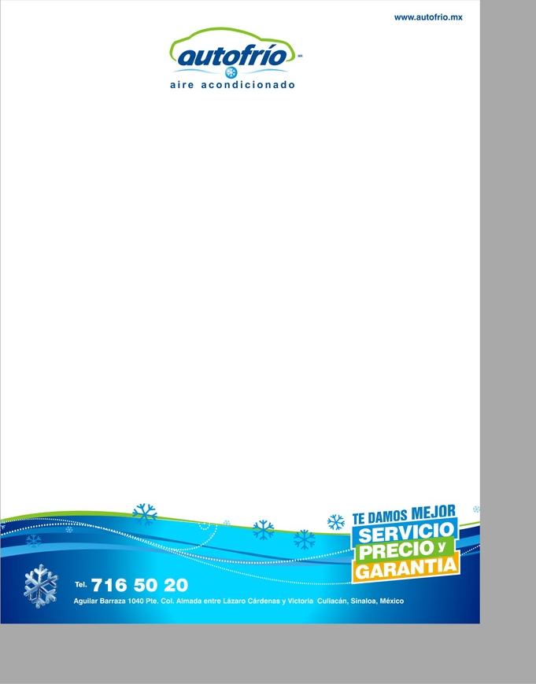

CULIACAN, SIN., A 5 DE AGOSTO DE 2019.

KURODA, S.A. DE C.V.

ATENDIENDO A SU AMABLE SOLICITUD, NOS DIRIJIMOS A USTEDES PARA PASAR EL SIGUIENTE PRESUPUESTO PARA TORNADO # 18.

INSTALACION Y VENTA DE COMPRESOR NUEVO $ 10,500.00
- 1 AÑO DE GARANTIA

INSTALACION Y VENTA DE COMPRESOR RECONSTRUIDO $ 6,500.00
- 6 MESES DE GARANTIA

INCLUYE:, MANO DE OBRA, CARGA DE GAS, LAVAR SISTEMA.
NUESTROS PRECIOS SON MÁS IVA, DE CONTADO Y ESTA SUJETO A CAMBIOS DE ACUERDO A LOS AJUSTES QUE SE PRESENTEN EN EL MERCADO. QUEDO A SUS ORDENES PARA CUALQUIER ACLARACION, ESPERANDO QUE NUESTRO PRESUPUESTO SEA DE SU CONVENIENCIA.

A T E N T A M E N T E
_______________________
ING. RENATO LOPEZ
AUTOFRIO
TEL. 7165020

